**全國律師聯合會 函**

地址：台北市中正區忠孝西路一段4號7樓C室

聯絡方式-電 話：02-23881707分機66

傳 真：02-23881708

聯絡人：應佳容

受文者：各地方律師公會

發文日期：中華民國113年12月9日

發文字號：（113）律聯字第113806號

速別：

密等及解密條件或保密期限：普通

附件：如文

主旨：本會司法改革委員會與財團法人民間司法改革基金會主辦，定於113年12月28日(星期六)下午14:00至17:00假本會會議室(台北市中正區忠孝西路一段4號7樓C室)辦理【法官法修法四週年：多元的司法課責】系列座談會，敬請轉知會員踴躍報名，請查照。

說明：相關議程及報名網址，詳如附件。

正本：各地方律師公會

副本：本會司法改革委員會 江主任委員榮祥、財團法人民間司法改革基金會

本會憲政改革委員會 周主任委員宇修

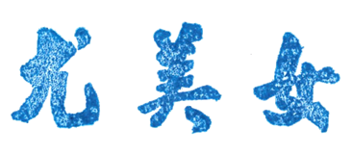

**理事長**